Nama : Angga Saputra Ramadhan

Kelas : 2B

NIM : 244107020065

NoAbsen : 05

1. Perhatikan kode java berikut:

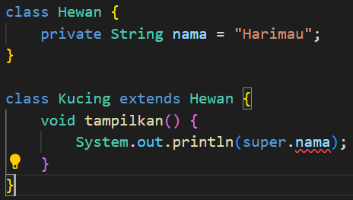

Akan muncul error, mengapa? Jelaskan dan perbaiki

Jwb.

Variabel nama dideklarasikan sebagai private di class hewan, sehingga tidak bisa langsung bisa diakses dari class kucing bahkan dengan super maka jika ingin menggunakan superclass nama harus menggunakan getter untuk mengakses nama seperti yang sudah perbaiki pada dibawah ini:

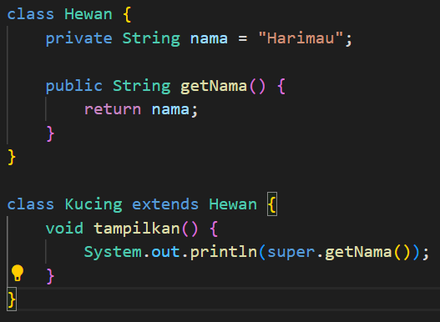

1. Perhatikan kode java berikut kemudian jelaskan konsep inherintance/pewarisan dalam code java tersebut secara runtut termasuk penggunaan super dalam pewarisan.

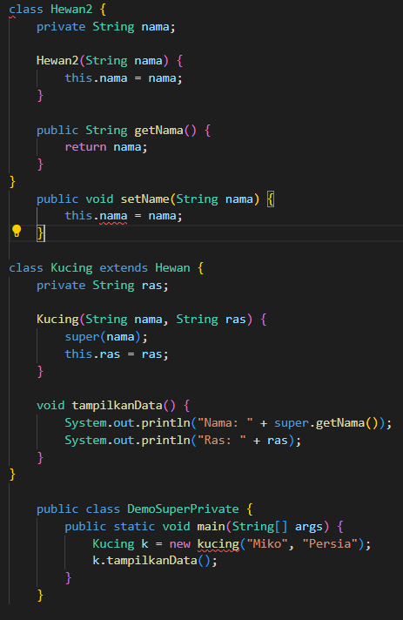

Jwb.

Disini pada super() digunakan untuk memanggil constructor class induk sedangkan kalau super.getNama() untuk memanggil method lalu untuk subclass digunakan untuk mewarisi atribut dan method dari Hewan.

1. Perhatikan kode java berikut, jelaskan konsep komposisi dalam kode tersebut kemudian hapus objek “Manusia” dalam kode tersebut dan jalankan kembali untuk membuktikan teori komposisi

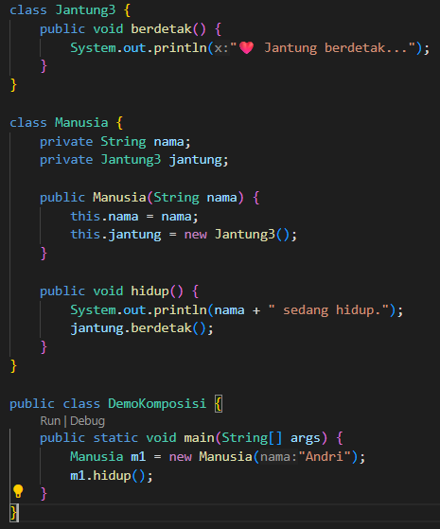

Jwb.

Komposisi berarti hubungan kepemilikan total jika objek manusia dihapus maka objek jantung juga ikut hilang karena jika m1 dihapus maka jantung tidak ada karena ia di buat dalam class Manusia.

1. Lakukan hal sama untuk konsep agregasi. Buktikan teori agregasi dikode java berikut dengan menghapus salah satu objeknya.

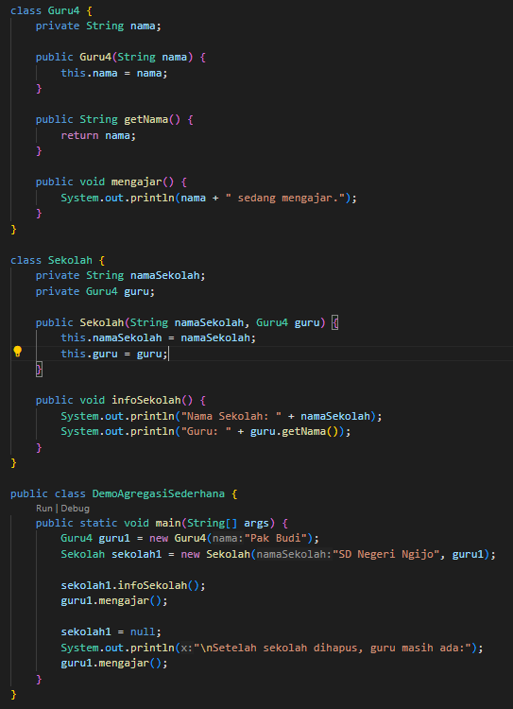

Jwb.

Agregasi adalah hubungan yang memiliki tetapi tidak tergantung. Jika objek sekolah dihapus maka objek guru tetep bisa digunakan karena sekolah hanya menyimpan referensi ke objek guru yang sudah ada